Общество с ограниченной ответственностью
«Центр Энергосбережения»

ИНН/КПП 4025452976 / 402501001
р/с 40702810210000477704
АО «ТИНЬКОФФ БАНК» г. Москва
к/с 30101810145250000974
БИК 044525974

Коммерческое предложение
на установку и обслуживание системы видеонаблюдения
по адресу г. Обнинск ул. Курчатова д.27/2

Предлагаем Вам рассмотреть коммерческое предложение на поставку, монтаж и обслуживание системы видеонаблюдения в многоквартирном доме и на прилегающей территории.

Видеонаблюдение решает следующие задачи:

- повышение безопасности жильцов и их имущества;
- безопасность общедомового имущества;
- наблюдение за детскими площадками;
- наблюдение за припаркованными автомобилями;
- обеспечение порядка и чистоты на придомовой территории и в подъездах.

В каждом подъезде устанавливается: 1 камера в холле первого этажа, 1 камера при входе в подъезд и по 1 в лифте. Так же будут установлены 3 уличные камеры, для контроля прилегающей территории. Информация с камер, пишется на сервере. Объёмы винчестеров сервера хватает для хранения минимум двух недель видеонаблюдения. Имеется возможность просмотра видеопотока онлайн с любой точки мира, с помощью ПК или мобильного приложения, при подключении к сети интернет.

Состав оборудования:

 | Наименование | Фото | Описание | Цена | Кол-во | Стоимость
1 | Регистратор Hikvision DS-7616NI-E2/8P | 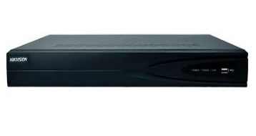 | 16 IP-Камеры, Входная пропускная способность 100 Мб/с, исходящая пропускная способность 80Мб/с, удаленные соединения: 128, двусторонняя аудиоcвязь, H.264. Вых.видео: 1 VGA (1920x1080р), 1 HDMI (1920x1080р), Разрешение при зап./воспр. 5MP /3MP / 1080P / UXGA / 720P / 4CIF / VGA / DCIF / 2CIF / CIF / QCIF, Синхр. воспр. 16 кан -4CIF. 12 кан. -720P, 6 кан. -1080P, 2 HDD до 4 ТБ, 1 х USB2.0, 1 х USB3.0, 1 RJ45 10M / 100M / 1000M Ethernet интерфейс, 8 независимых PoE интерфейса 100Мб, тревожные вх/вых: 4/1,445 × 290 × 45mm , питание 220В АC, 1 кг (без HDD). | 19500 | 1 | 19500
2 | Камеры антивандальные 2 Mpix RVi-1NCE2020 (3.6) | 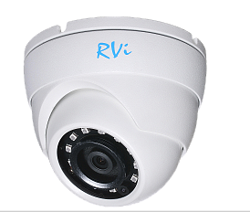 | IP купольная камера видеонаблюдения с матрицей 1/2.7” КМОП, чувствительностью 0.09 лк @ F2.0 цвет / 0 лк @ F2.0 ч/б (ИК вкл.). С фиксированным объктивом 3.6 мм, углы обзора по горизонтали 112°, по вертикали 60°. Адаптивная ИК-подсветка 30 м. Разрешение, частота кадров основной поток: 1080P (1920 × 1080), 25к/с; 960P (1280 × 960), 25к/с; 720P (1280 × 720), 25к/с, 1й дополнительный поток: D1(704×576), 25к/с; VGA (640×480), 25к/с; CIF(352×288), 25к/с. MicroSD, до 128 Гб, 10Base-T/100Base-TX Ethernet, Детектор движения. Питание PoE 802.3af / DC 12 В, 4.6 Вт. | 6500 | 12 | 78000
3 | Камеры уличные Space Technology ST-186 IP HOME POE H.265 (2,8-12mm) | 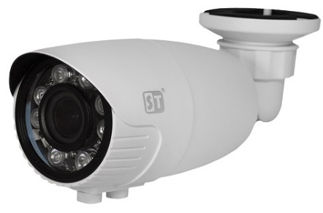 | 5MP, уличная цилиндрическая IP-камера с ИК подсветкой до 40 м, 1/2,7" Progressive Scan CMOS, Объектив: 2,8-12mm (соответствует 103-30,8° по горизонтали), 0,1/0,01/ 0 с ИК Люкс, H.264/H.265, 3D Axis, Сенсор ночи, IR-Cut Filter, BLC, ROI, 3D-DNR, WDR, P2P, день - 5MP- 15 к/сек, 4MP - 20 к/сек,2/3MP - 25 к/сек RealTime, ночь 10 к/сек, IР66, -45…+60°С, | 9500 | 3 | 28500
4 | Жесткие диски Western Digital Purple 3 Тб WD30PURZ SATA | 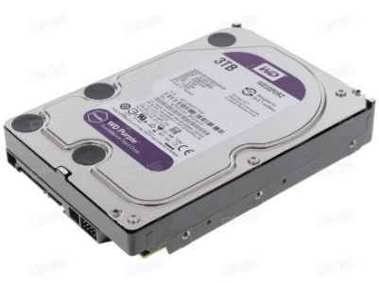 | 3 ТБ Жесткий диск WD Purple [WD30PURZ] с максимальной скоростью передачи данных 145 Мбайт/с наилучшим образом подходит для эксплуатациях в системах видеонаблюдения. Накопитель с полным объемом дискового пространства 3 ТБ оптимизирован для работы в комплексах оборудования, требующих длительной непрерывной работы устройства долговременной памяти. | 7800 | 2 | 15600
5 | Wi-Fi точки доступа Ubiquiti NanoStation Loco M5 | 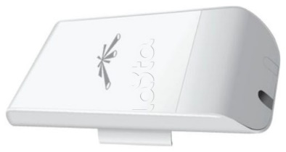 | Беспроводная точка доступа, поддерживает стандарты 802.11a/n/AirMax, рабочая частота 5 ГГц. Данная модель оснащена высокоскоростным процессором Atheros 400МГц. | 5500 | 12 | 66000
6 | Кабель - витая пара | 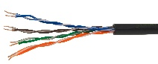 | UTP 4PR 24AWG CAT5e CU | 18 | 340 | 6120
7 | Ящик Коммуникационный |  |  | 1 | 2000 | 2000
8 | Распаячные коробки, гофра и пр. |  |  | 1 | 2000 | 2000

Итого за оборудование: 217 720 рублей

Монтаж и пуско-наладочные работы:

Монтаж камеры в лифте | 6000 | 6 | 36000
Монтаж подъездных камер с протяжкой кабеля | 3000 | 6 | 18000
Монтаж уличных камер с протяжкой кабеля | 3500 | 3 | 10500

Итого за работы: 64 500 рублей

Итого за проект 282 220 рублей

Обслуживание системы видеонаблюдения

В регламент по техническому обслуживанию входят такие услуги, как:

1. Периодический осмотр:
- внешний осмотр системы (кабельные линии, крепежи камер, разъемы, сервер, сами камеры),
- визуальный контроль качества транслируемого с камер наблюдения видео,
- проверка правильности работы ПО (программного обеспечения),
- проверка работоспособности системы в общем.

2. проведение консультаций

Плановый осмотр это, конечно, хорошо, но частенько у клиентов возникают различные вопросы. Техническое обслуживание также включает в себя и консультационную поддержку.

3. устранение неполадок

Техническое обслуживание включает услугу по устранению неполадок и решению различного рода проблем, связанных с правильным функционированием системы видеонаблюдения. Среди таких проблем может быть пропадание или же ухудшение качества изображения, транслируемого камерой/камерами, нарушение режима записи или сохранения информации, нарушение в работе программного обеспечения или же механическое повреждение оборудования.

Стоимость обслуживания в месяц

Наименование услуги | Цена | Кол-во | Стоимость
Техническое обслуживания видеосервера. | 500 | 1 | 500
Техническое обслуживание одной IP видеокамеры. | 250 | 15 | 3750

Итого за техническое обслуживание 4250 рублей

С уважением,
Банников Е.Ю. _______________

